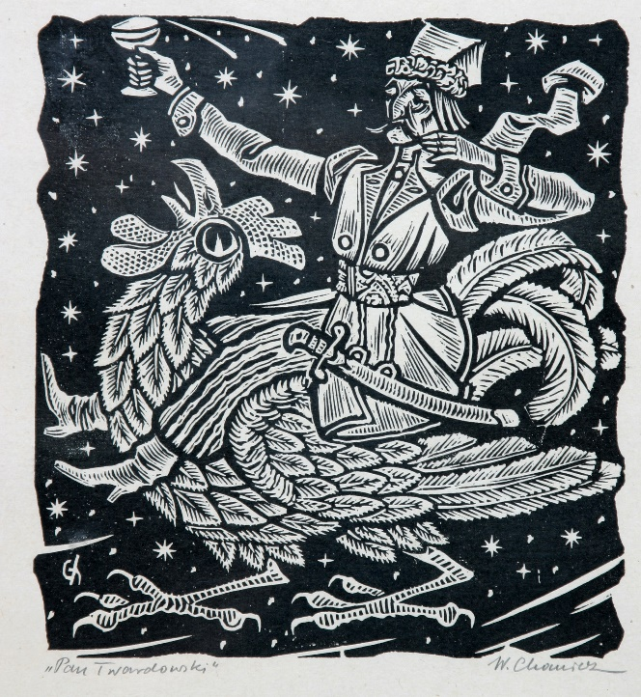

Tytuł: Pan Twardowski
Autor: Witold Chomicz
Czas powstania: druga połowa XX wieku
Miejsce powstania: Kraków
Technika: drzeworyt
W zbiorach: Muzeum Krakowa

Grafika to obraz wykonywany podobnie, jak pieczątki.
Ta grafika to drzeworyt.
Drzeworyt powstaje kiedy odbijesz drewniany wzór na papierze za pomocą tuszu.
Drzeworyty można łatwo powielać.
To znaczy że można łatwo i szybko zrobić dużo podobnych grafik.
Ta grafika nazywa się Pan Twardowski.
Autorem tej grafiki jest Witold Chomicz.

Ta grafika przedstawia Pana Twardowskiego na kogucie.
Pan Twardowski jest postacią z legendy.
Legenda to opowiadanie, które zawiera trochę prawdy i trochę bajki.

Pan Twardowski chciał poznać wszystkie tajemnice i wiedzę.
Chciał być najmądrzejszy na świecie.
Pan Twardowski umówił się z diabłem.
Diabeł miał dać Panu Twardowskiemu wiedzę.
A za to Pan Twardowski miał oddać diabłu swoją duszę.
Ale Pan Twardowski oszukał diabła.
Gdy diabeł przyszedł po duszę Pana Twardowskiego, Pan Twardowski wskoczył na ogromnego koguta i uciekł na księżyc.
Na księżycu Pan Twardowski ukrywa się przed diabłem.

Autorzy tekstów: Bartosz Arkuszewski, Anna Jeżowska-Siwek.
Korekta tekstów: Katarzyna Bury, Elżbieta Lang i Witold Turdza.
Teksty napisano w Muzeum Krakowa w 2021 roku.

Ten tekst dofinansowano ze środków Ministra Kultury, Dziedzictwa Narodowego
i Sportu pochodzących z Funduszu Promocji Kultury.
Minister przekazał Muzeum Krakowa pieniądze, żeby zapłacić autorom tekstu.

